法務部行政執行署 分署新聞稿
發稿日期：112年5月3日
發稿機關：法務部行政執行署臺北分署法務部行政執行署花蓮分署
聯 絡 人：主任行政執行官林岡助
人事管理員陳麗鳳
連絡電話：02-25216555
03-834-8516
臺北
花蓮
臺北及花蓮分署「拍寶養誠記」宣導旗幟揚
北濱國小學童收穫滿行囊
有鑑於反貪腐意識應從小扎根，法務部行政執行署（下稱行政執行署）為落實政府對廉政教育的重視，特別規劃「拍寶養誠記主題反貪活動」，由該署所屬分署走入校園，向莘莘學子宣導廉能政府及行政執行業務的重要性，落實「公義」與「關懷」核心價值，讓國小學童從小培養守法守紀、誠實廉潔之好品格、好習慣。該署所屬臺北分署及花蓮分署日前啟動「拍寶養誠記主題反貪活動」宣導列車，陸續邀請偏鄉小學到分署參訪，積極將反貪意識推廣到校園中。
曾因四處募款籌得前往夏威夷參加烏克麗麗嘉年華會旅費而聲名大噪的北濱國小，於112年5月2日由該校羅彣玢校長親自率領師生到花蓮分署參訪。這一次不是為了募款而來，而是藉由實際參觀「123全國聯合拍賣日」的拍賣程序，讓小朋友了解行政執行相關業務，明白該機關存在的重要性，並利用「拍寶養誠記」之單元故事共讀共學，讓學童學習行政執行相關知識與建立廉潔觀念。
活動當日除利用行政執行署首部自編自繪的「拍寶養誠記」繪本讓學童分組共讀，藉由酒駕、防疫、囑託拍賣、滯欠大戶、查封程序、分期繳納、拍賣程序及非洲豬瘟等8篇淺顯易懂之生活情境故事，讓學童從中了解廉潔誠信之重要性外，分署同仁更精心設計了「賓果遊戲」，希望藉由遊戲深化孩子們「法遵」與「誠信」的意識。現場準備了豐富宣導品，透過分組競賽的方式，寓教於樂，完成連線者皆可獲得精美獎品，包含不鏽鋼餐盒、史努比毛巾、保溫瓶及拍寶絨毛娃娃等，統統有獎，每個孩子都滿載而歸。
當天並播放臺北分署葉自強分署長事先錄製的短片，向來訪的北濱國小師生介紹行政執行業務，說明行政執行署及分署負責追討國家公法債務，以維持社會秩序、實現公平正義；另外還配合行政執行署「123全國聯合拍賣日」活動，讓學童藉由實地參訪，除了解動產及不動產拍賣流程外，也透過實際參觀留置室，體驗義務人被留置的切身感受，明白行政執行署為確保國家債權能夠實現，對於滯欠大戶或惡意脫產的義務人將採取強力的執行手段，以增加國庫收入，同時讓學童明白好國民應如實繳納各項稅金、勞健保費及罰鍰等款項，政府才能正常而穩健地運作。
此外，花蓮分署也介紹了該分署的檔案應用服務，讓小朋友知道檔案記錄了政府歷史的發展，檔案應用也可以成為小朋友未來學習歷程的資源。會場中並播放當年花蓮分署替代役男夜間伴讀北濱國小學童的兩支紀錄片，讓北濱國小的師生特別有感。
花蓮分署王金豐分署長表示，花蓮分署和北濱國小淵源很深，在分署辦公廳舍喬遷至現址前，與北濱國小曾是好鄰居，當時分署特別開設夜間伴讀活動，為北濱國小弱勢家庭的學童照護盡一份心力，一直到分署搬遷到現址後才停止，前後共16個學期。另遵守法律、誠實廉潔則是從小就一定要培養的好品格，本次活動非常歡迎北濱國小師生到訪，並感謝羅彣玢校長親自率隊積極參與。羅彣玢校長則表示，感謝行政執行署臺北分署及花蓮分署提供這個機會，讓學生可以進一步了解國民義務與執行署的業務。透過深入淺出的互動遊戲，讓學生體會公務員廉潔的重要性與責任。參訪過程中，學生對於參觀留置室印象深刻，對於管收業務踴躍提問，極具警惕的教育意義，企盼未來還有機會讓更多的學子參與類似活動。

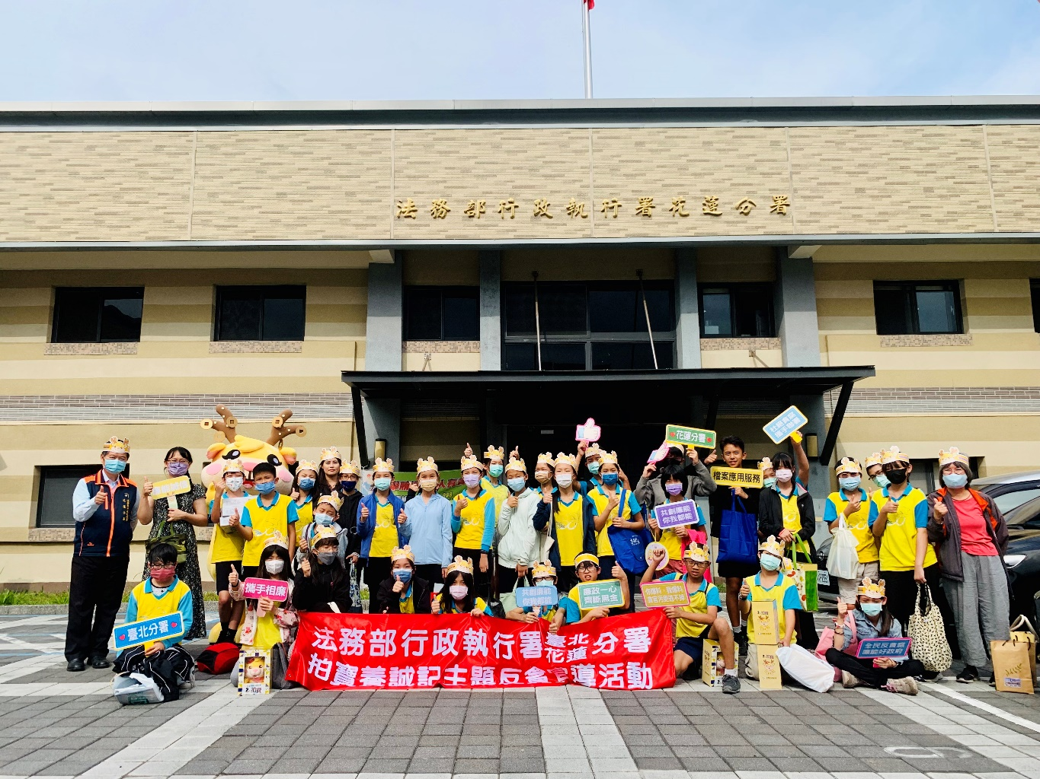法務部行政執行署臺北分署及花蓮分署合辦「拍寶養誠記主題反貪宣導活動」，圓滿成功！（照片由花蓮分署提供）
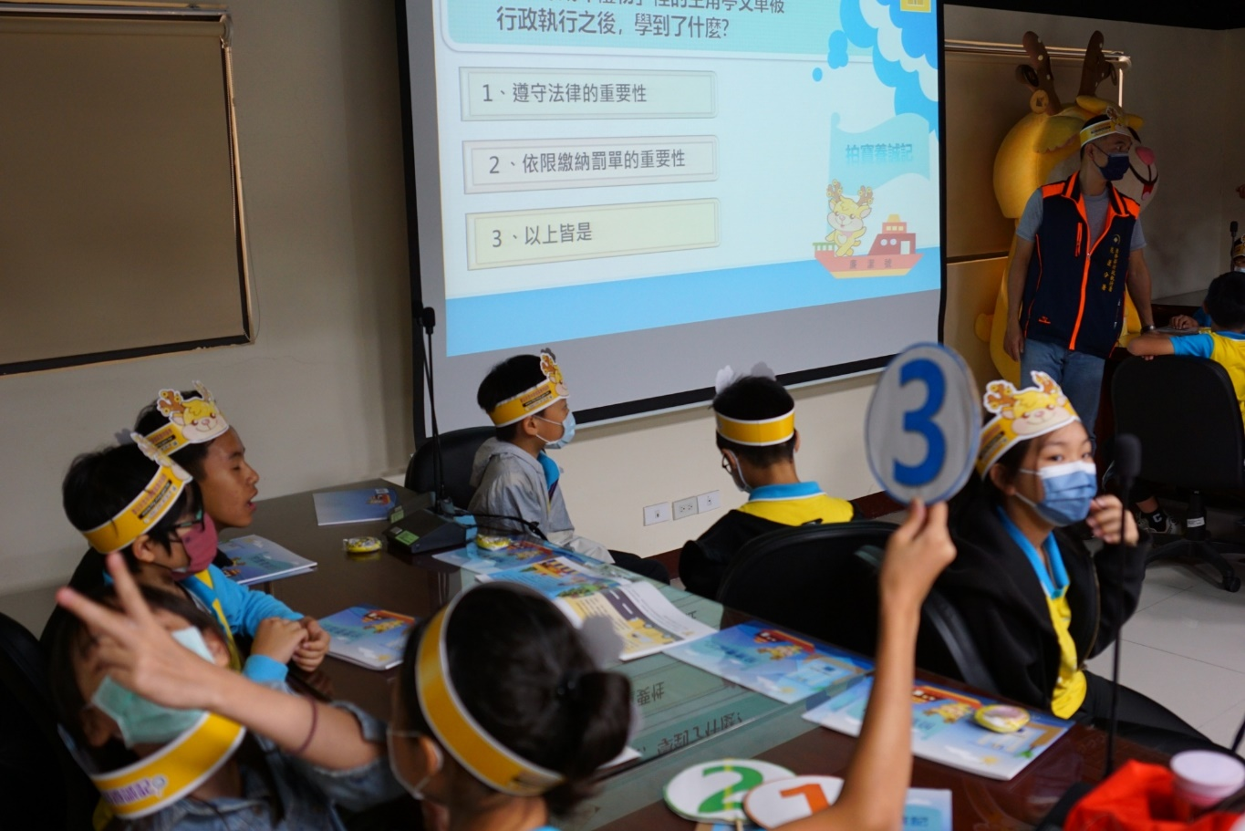
小朋友積極參與拍寶養誠記賓果遊戲，踴躍搶答！（照片由花蓮分署提供）
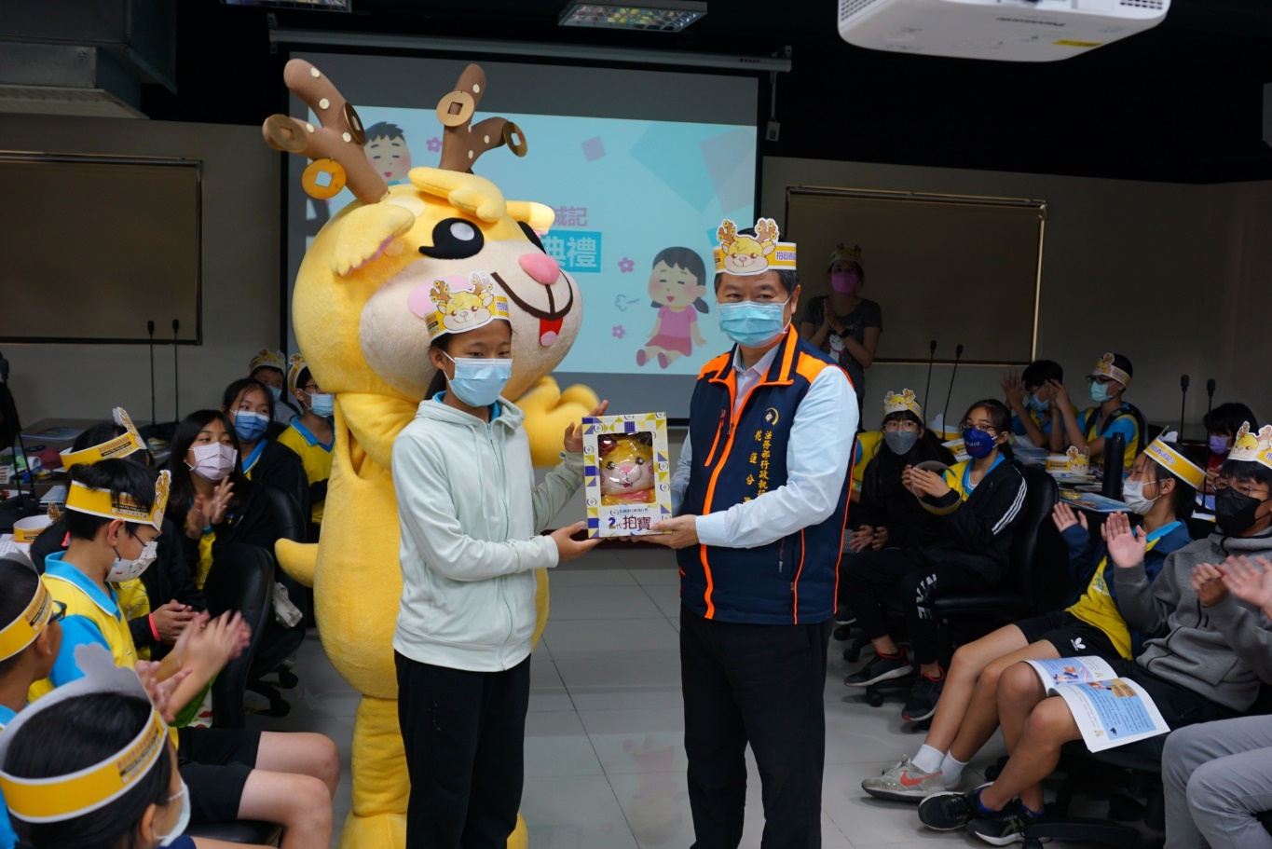
法務部行政執行署花蓮分署王分署長金豐頒發賓果遊戲第一名獎品！（照片由花蓮分署提供）
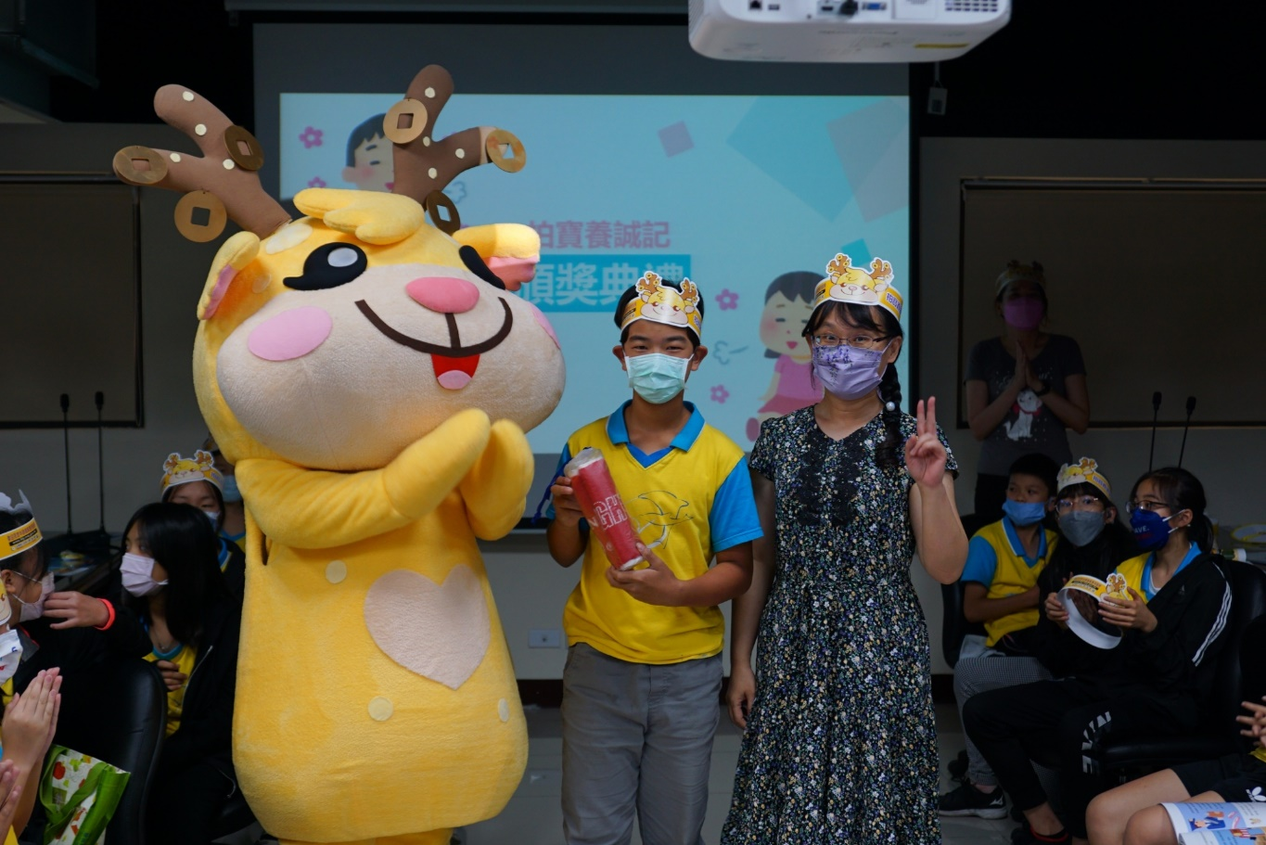
北濱國小羅校長彣玢頒發賓果遊戲第二名獎品！（照片由花蓮分署提供）
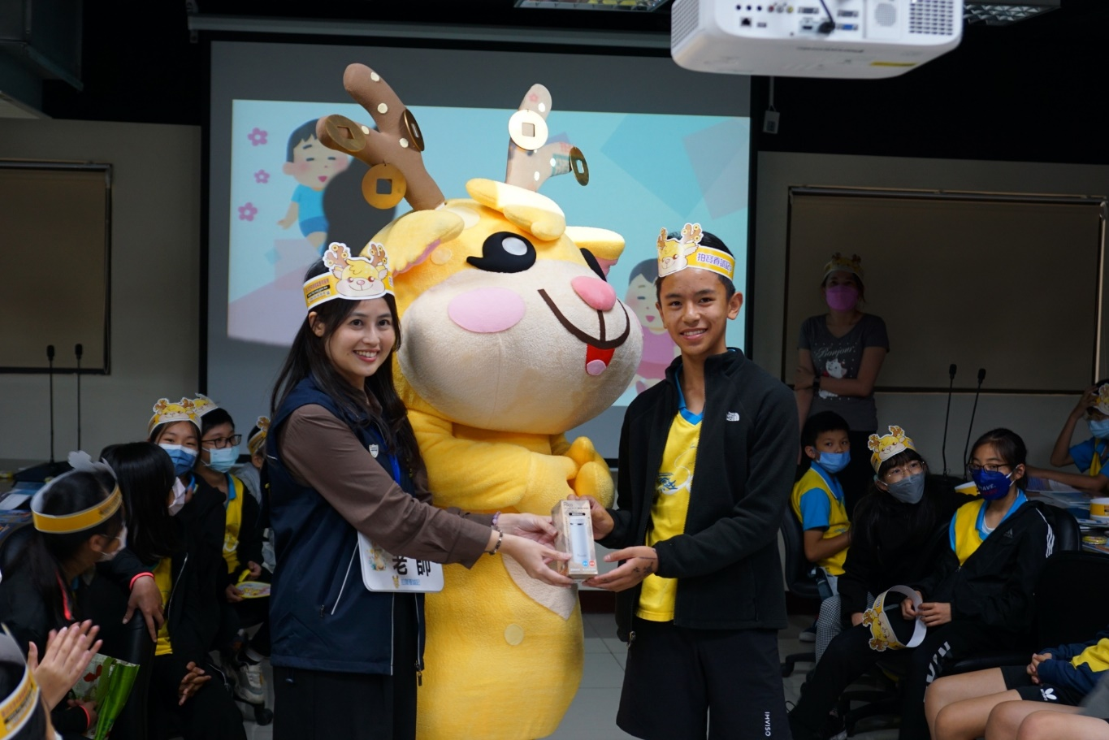
法務部行政執行署臺北分署政風室羅主任文培頒發賓果遊戲第三名獎品！（照片由花蓮分署提供）
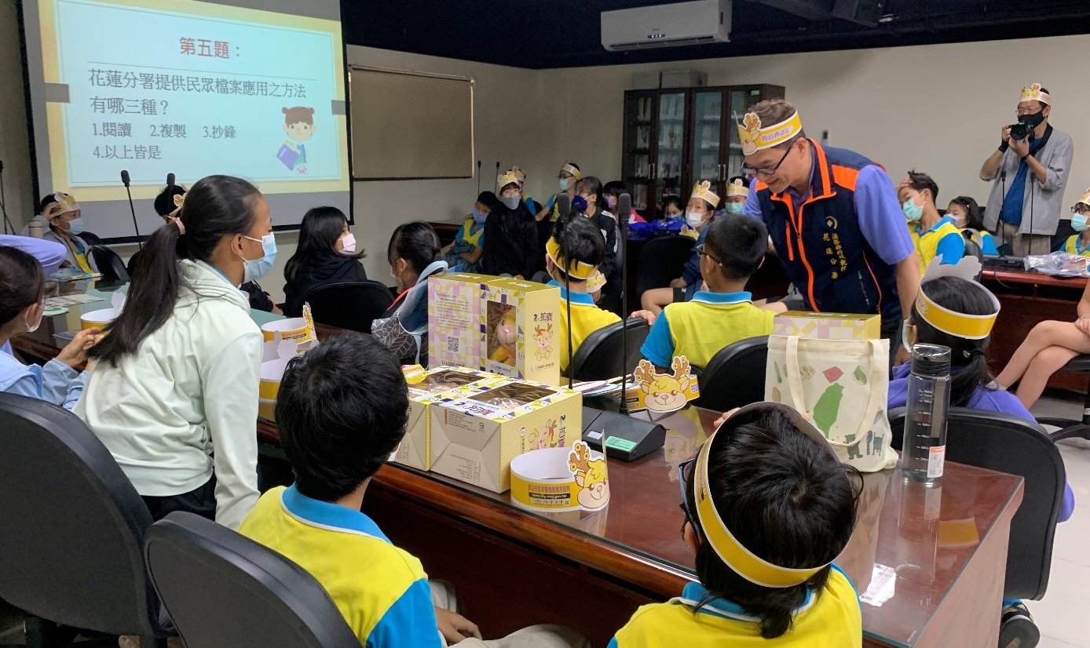
法務部行政執行署花蓮分署祕書室李主任有生向學童推廣檔案應用服務！（照片由花蓮分署提供）

